TRACCE DI STORIA DALL’ARCHIVIO…
Furto in paese
Le Cronache di Ignazio Gherardi raccontano che, nella notte tra il 19 e il 20 marzo 1862, avvenne un furto nel negozio di ferrarezze condotto da Levi Benedetto. Grazie alla sbadataggine del commerciante che aveva il negozio davanti e che lasciava “le imposte libere da catenazzi ed occhielli in modo di poter essere aperte con facilità”, i ladri si introducono con facilità nel negozio del Levi e “(…) frugano il cassetto dove stava dennaro s’impadroniscono di molti centesimi nuovi e di altre monete d’argento e tra queste una di America, in complessivo valore di L. 750 (…)”.
La notizia del furto si diffonde per il paese e “(…) L’ostessa Taschini avendo tirato nel di lei esercizio una certa moneta pel valore di un franco e volendosi assicurare di questo valore fa vedere la moneta ad intelligenti che la giudicano una dell’America. La notizia e curiosità di tale moneta passa di bocca in bocca e la polizia ne chiede il sequestro, il Levi depone in esame con precisione ed esattezza quanto in essa moneta rilevavasi e che per quella a lui derubata riferivasi. Ottenuto ciò la polizia procedeva agli arresti di quelle persone da cui fu spesa la stessa moneta nell’Osteria della Taschini (…)”. (Archivio storico comunale, Ms 15)
Il Gherardi annota che all’arresto seguirà un processo.
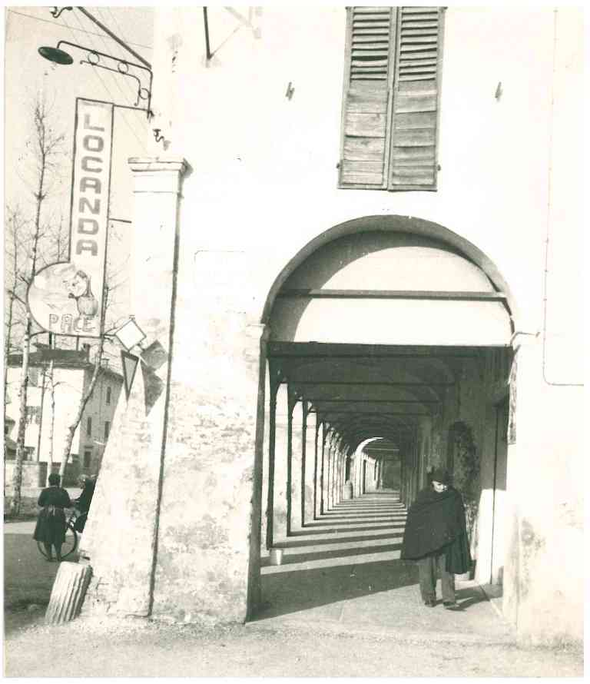
Nella foto, un’immagine della Locanda Pace degli anni Sessanta del secolo scorso. Una delle locande più famose del paese.

